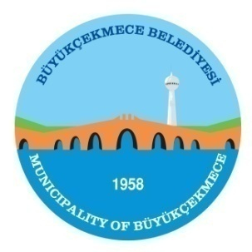 | T.C.  BÜYÜKÇEKMECE BELEDİYESİ BELEDİYE MECLİSİ  KOMİSYON RAPORLARI | Tarih:  07.10.2021  Rapor No: 4
 | PLAN BÜTÇE KOMİSYONU
KONUNUN ÖZÜ : 2022 YILI PERFORMANS PROGRAMI

KOMİSYON İNCELEMESİ : 5393 sayılı Belediye Kanunu’ nun 18.Mad. gereği Meclis’e havale edilerek, Belediye Meclisimizin 04.10.2021 - Pazartesi günü yapılan Ekim ayı olağan toplantısı 1. Birleşiminde gündemin; 2. maddesi olan “2022 Yılı Performans Programı” 5393 sayılı Belediye Kanunu’nun 41. maddesi hükümleri uyarınca görüşülerek, incelenip, değerlendirilmek ve rapora bağlanmak üzere Plan ve Bütçe Komisyonuna havale edilmiştir.

KOMİSYON GÖRÜŞÜ:
Büyükçekmece Belediyesi 2022 yılı performans programı 5018 sayılı kamu Mali Yönetimi ve Kontrol Kanunu’ nun 9. Maddesi gereğince hazırlanarak 10.08.2021 gün ve 913 no’lu Büyükçekmece Belediye Encümeni kararı ile kabul edilmiştir.

2022 yılı Performans Programının Büyükçekmece Belediye Encümeni tarafından teklif edildiği şekliyle Ahmet Küçük ’ün ret oyuna karşılık Hakan ÇEBİ ve Seçkin SARI'nın kabul oyları ile komisyonumuz tarafından oy çokluğu ile kabul edilmiştir.

Meclis’in onayına arz olunur.

Hakan ÇEBİ
Komisyon Başkanı

Seçkin SARI Ahmet KÜÇÜK
Komisyon Başkan Vekili Üye

